A Projetta Engenharia Consultoria e Treinamentos LTDA, CERTIFICA que:

funcionario1 | FUNCIONÁRIO
CPF n° cpf1 | CPF n°

Obteve aproveitamento satisfatório no curso de capacitação em “OPERADOR DE GUINDAUTO (MUNCK)”. Conforme as exigências da NR 11 da Portaria MTb nº 3.214/1978, e Lei nº 6.514/1977, com carga horária de 40 horas e realizado no período de começo1 a fim1, nas dependências da empresa empresa1, localizada na endereço1.

cidade1, fim2.
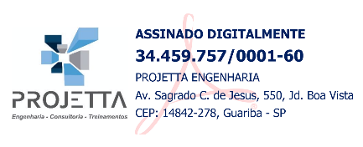
EMERSON PEREIRA DE OLIVEIRA:37232085842 |   Assinado de forma digital  por EMERSON PEREIRA DE  OLIVEIRA:37232085842

INSTRUTOR E RESPONSÁVEL TÉCNICO  Emerson Pereira de Oliveira  Engenheiro Mecânico  Eng. Segurança do Trabalho  CREASP 5069946034  RNP 2616205491 |  | logo2 | empresa2  CNPJ: cnpj2 |  | funcionario2  CPF n° cpf2 |  | logo1 | empresa3  CNPJ: cnpj3

CONTEÚDO PROGRAMÁTICO:

- Conscientização da importância do Manual de Instrução do equipamento;  - Legislação: Segurança e Medicina do Trabalho, NR 11 e NR 12;  - Conceitos de Segurança do Trabalho;  - Conceito de Acidente do Trabalho;  - Terminologia dos principais componentes; Princípio do funcionamento;  - Inspeção do material de içamento;  - Sinais visuais;  - Conceitos de direção defensiva, condições adversas, distância de seguimento;  - Manutenção de equipamento; | - Segurança no manuseio do equipamento;  - Plano de manutenção e inspeção;  - Laudo de inspeção e conformidade técnica;  - Checklist – inspeção diária do caminhão munck/guindaste;  - Percepção dos riscos e fatores que afetam as percepções das pessoas;  - A importância do conhecimento da tarefa;  - Entendimentos sobre ergonomia;  - Análise de posto de trabalho;  - Riscos Ergonômicos;  - Avaliação teórica e prática;  - Certificado de participação.

